UNIVERSITATEA „DUNĂREA DE JOS” DIN GALAȚI

FACULTATEA DE AUTOMATICĂ, CALCULATOARE, INGINERIE ELECTRICĂ ȘI ELECTRONICĂ

DEPARTAMENTUL CALCULATOARE

Proiect RC

Coordonator, Student,

As. Ing. Cristian Niculiță - Abeaboeru Alexandru Cristian

ANUL III CTI

GRUPA 22C31-A

AN 2022-2023

Cuprins

Date proiect 3

Conţinut proiect 4

Harta logică a reţelei 6

Harta fizică a reţelei 7

Harta logică a serviciilor 8

Lista echipamentelor de reţea/ Tabel cu calculul de preţ 9

Configuraţiile pentru echipamentele de reţea 10

Packet tracer proiect 15

Descrierea funcţionării reţelei: 16

# 

# Date proiect

|  |  |  |  |  |  |  |  |  |
| --- | --- | --- | --- | --- | --- | --- | --- | --- |
| Cladire | Nr.retele | Nr.calc | Suprafara | Nivel | NOC | Retele mari | | |
| R1 | R2 | R3 |
| A | 5 | 69/26/18/63/17 | 37x31 | 2 | A | A | A | A |
| B | 6 | 48/47/62/61/57/72 | 38x26 | 3 | B | B | B |
| C | 4 | 43/30/59/64 | 44x29 | 3 |  | C | C |
| D | 5 | 70/65/26/55/69 | 54x28 | 2 | D | D | D |
| E | 4 | 65/34/30/43 | 53x59 | 3 |  | E | E |

|  |  |  |
| --- | --- | --- |
| Clasa IP ISP | Clasa IP privată | Segmente nealocabile |
| 179.82.115.160/28 | 10.219.8.0/21 | 10.219.13.192/27 10.219.14.0/24 |

# Conţinut proiect

- Harta logică a reţelei

o Visio

- Harta fizică a reţelei

o Visio

- Harta logică a serviciilor

o Visio

- Lista echipamentelor de reţea (switchuri, rutere, modem-uri, convertoare, etc.)

o model, nr. porturi, descriere a funcţionării în cadrul reţelei

- Configuraţiile pentru echipamentele de reţea

o Fişiere text cu configuraţiile sau fişiere text explicative asupra configuraţiei

- Lista serverelor

o Model, caracteristici tehnice

o Serverele se află în NOC

- Configuraţiile serverelor

o Fişiere text descriptive sau fişiere text explicative

- Tabel cu calculul de preţ

o Subtotaluri pentru fiecare categorie în parte (cablare, comutare, rutare, servicii)

- Servicii care sunt necesare în reţea

o Partajare de resurse disc ( câte 2 share-uri pentru reţelele „1” şi „2”)

o Partajare de imprimante între reţelele care se întind pe mai multe clădiri

- Descrierea funcţionării reţelei

o Text explicativ

Conexiunile între clădiri vor fi efectuate cu fibră optică.

# Harta logică a reţelei

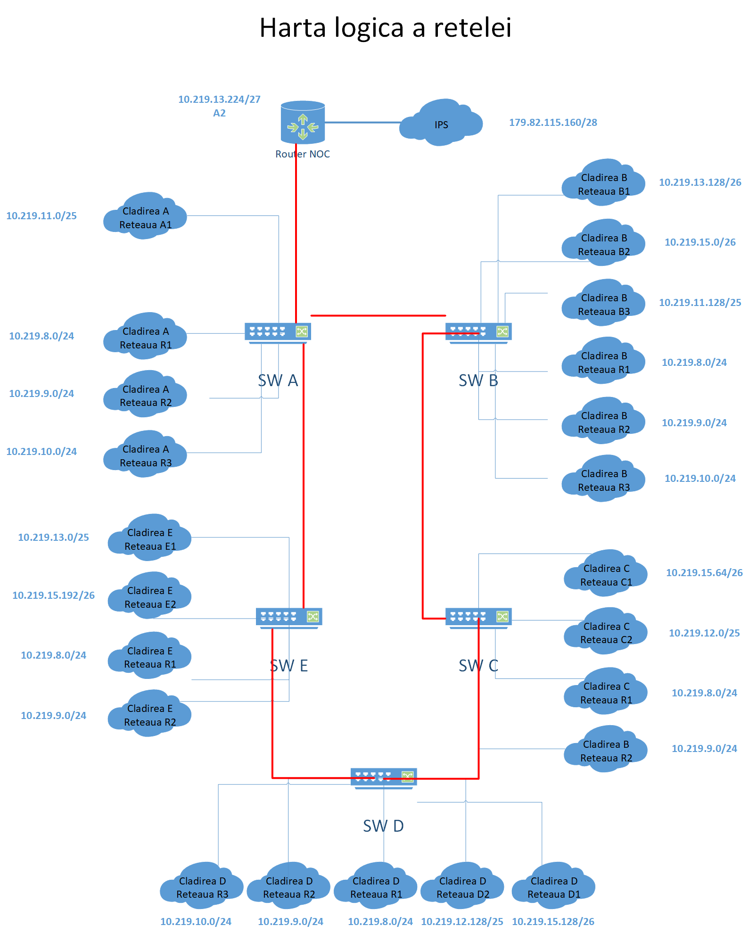

# Harta fizică a reţelei

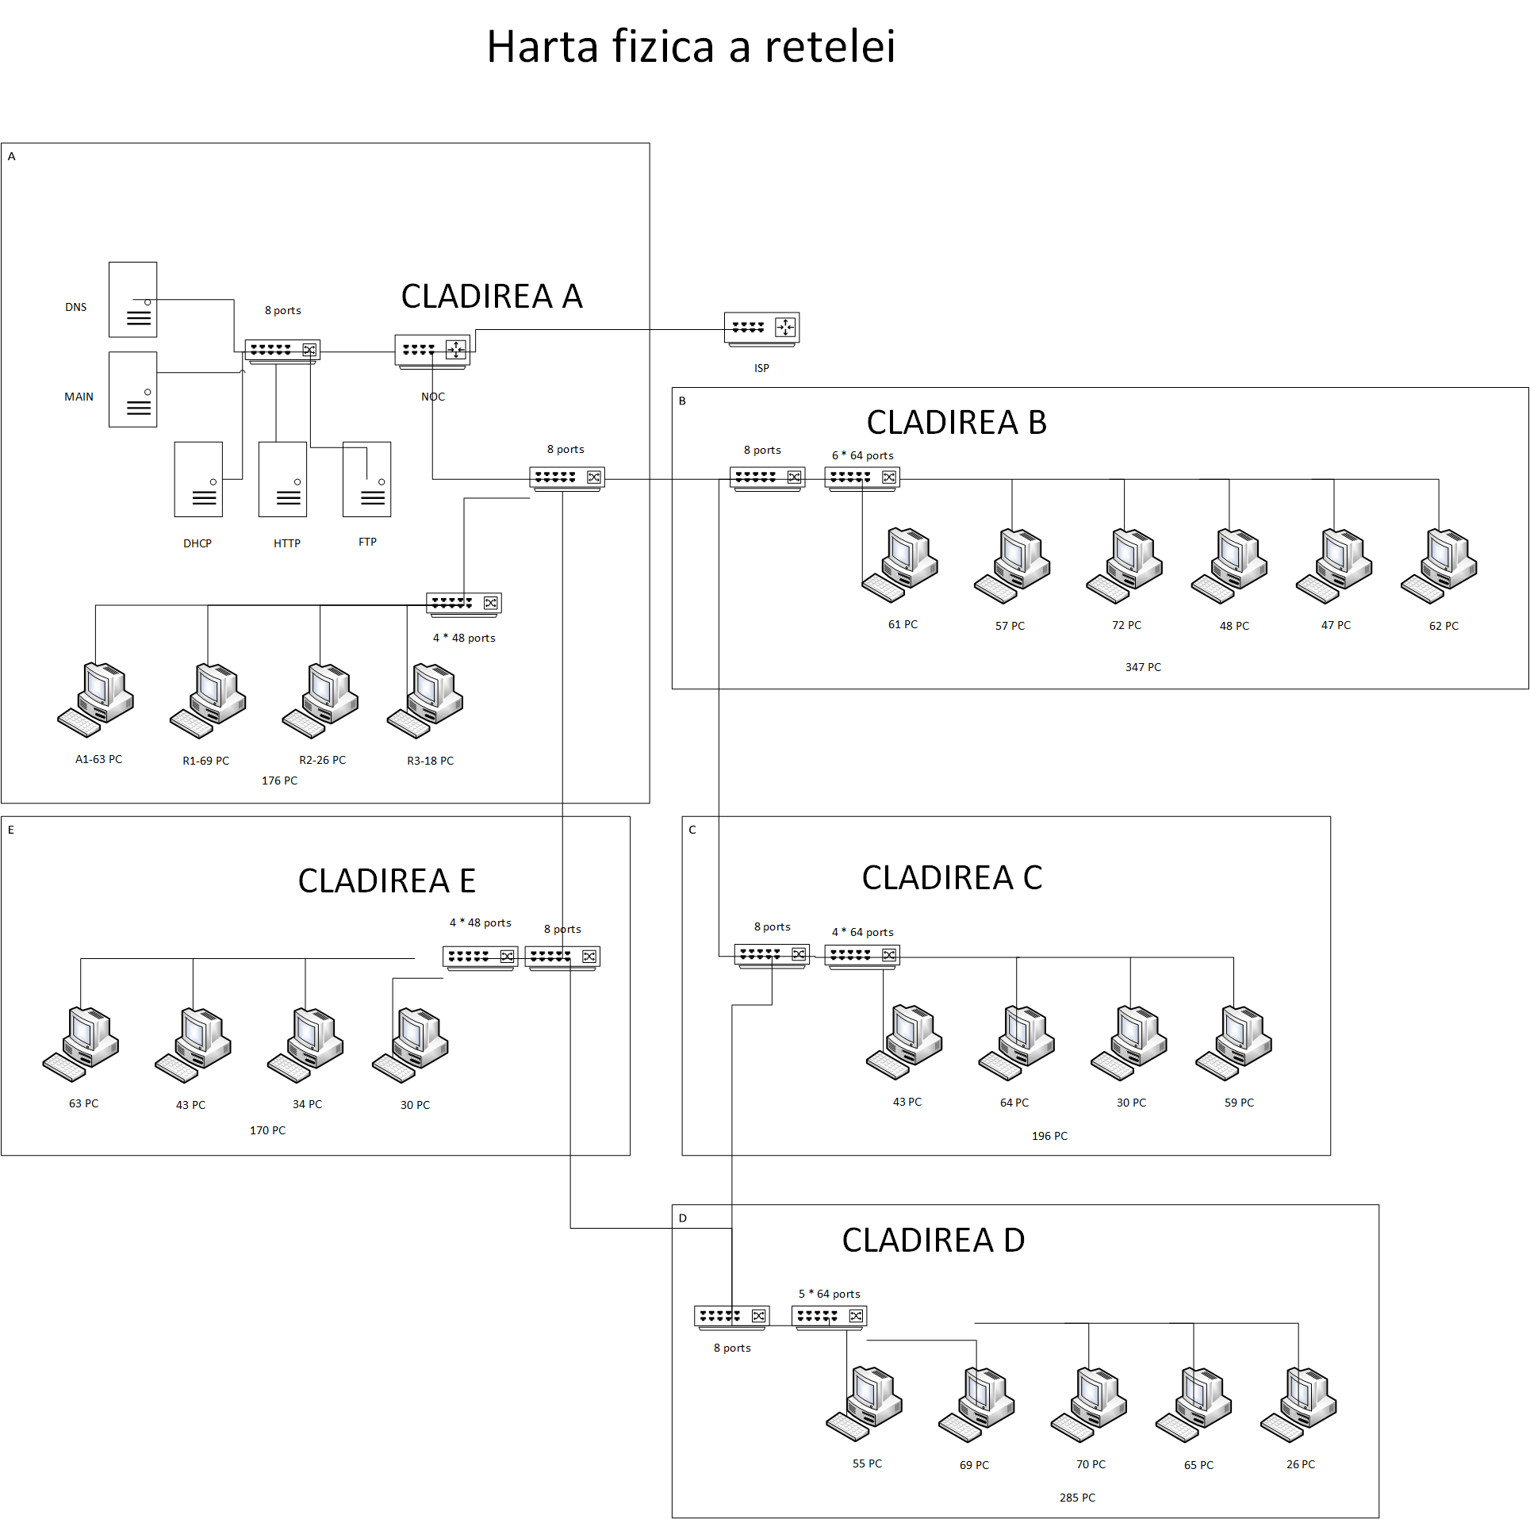

# Harta logică a serviciilor

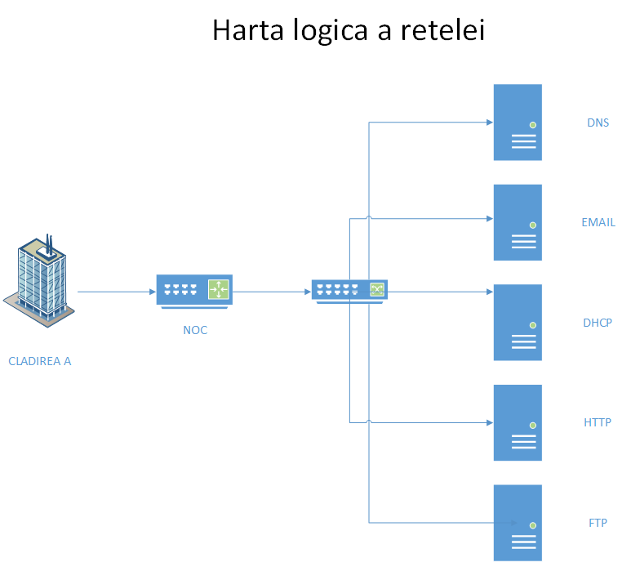

# Lista echipamentelor de reţea/ Tabel cu calculul de preţ

|  |  |  |  |  |
| --- | --- | --- | --- | --- |
| Nr. Crt. | Denumire | Nr. Buc | Pret/buc | Total |
| 1 | Cisco Nexus 3064-T - switch - 64 ports - managed - rack-mountable | 15 | 9379.22 | 140688.3 |
| 2 | CATALYST 2960 48PORT 10/100 POE+ 2PORT 1000BT +2 S | 8 | 3800.74 | 30405.92 |
| 3 | C1000-8FP-E-2G-L | 6 | 940.16 | 5640.96 |
| 4 | Server DELL PowerEdge R250 1U, Procesor Intel® Xeon® E-2314 2.8GHz Rocket Lake, 16GB UDIMM RAM, 1x 480GB SATA SSD, PERC H355, 4x Hot Plug LFF | 5 | 2008.46 | 10042.3 |
| 5 | Set 100 x Mufa UTP RJ45, Cat 5e | 19 | 5.32 | 101.08 |
| 6 | Cablu UTP Cat 5e PNI-U05 1m | 3000 | 0.18 | 540 |
| 7 | Cleste pentru indepartarea izolatiei si sertizare 0.05-8.0mm GROSS | 5 | 17.66 | 88.3 |
| 8 | Aparat de sudura fibra optica Fujikura 41S + cleaver CT50 | 1 | 2917.55 | 2917.55 |
| 9 | Conector rapid fibra optica SC/APC | 20 | 3.78 | 75.6 |
| 10 | set 100 x Mufa UTP RJ45, Cat 5e | 1 | 236.47 | 236.47 |
| 11 | Router Cisco Catalyst C8300-1N1S-6T | 1 | 11428.47 | 11428.47 |
| 12 | Pret total |  |  | EUR 202,164.95 |

|  |
| --- |
| <https://www.zones.com/site/product/index.html?id=101637478> |
| <https://www.zones.com/site/product/index.html?id=16629608> |
| <https://www.router-switch.com/c1000-8fp-e-2g-l.html> |
| <https://www.pcgarage.ro/servere/dell/poweredge-r250-1u-procesor-intel-xeon-e-2314-28ghz-rocket-lake-16gb-udimm-ram-1x-480-gb-sata-ssd-perc-h355-4x-hot-plug-lff/> |
| https://www.emag.ro/conector-rapid-fibra-optica-sc-apc-sc-apc1/pd/DW57MVBBM/ |
| <https://www.emag.ro/cablu-fibra-optica-ftth-cu-sufa-2-fire-manta-ignifuga-2000-metri-rola-ftth2-s2000m/pd/DX3Y1SMBM/?X-Search-Id=9eeaa13feab16035bcaf&X-Product-Id=93029281&X-Search-Page=1&X-Search-Position=2&X-Section=search&X-MB=0&X-Search-Action=view> |
| <https://www.dedeman.ro/ro/cablu-utp-cat-5e-pni-u05-4-perechi-aluminiu-cuprat/p/1039320> |
| https://www.pro-networking.ro/aparate-fibra-optica/aparate-sudura-fibra-optica/aparat-de-sudura-fibra-optica-fujikura-41s-cleaver-ct50-41s-kit-a.html |
| <https://qmart.ro/router-cisco-catalyst-c8300-1n1s-6t> |

# Configuraţiile pentru echipamentele de reţea

 Configuraţiile serverelor

SERVER FTP:

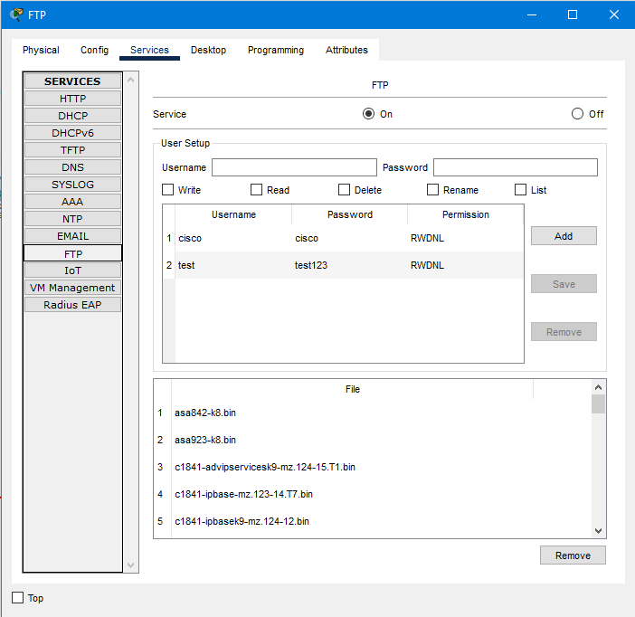

SERVER HTTP:

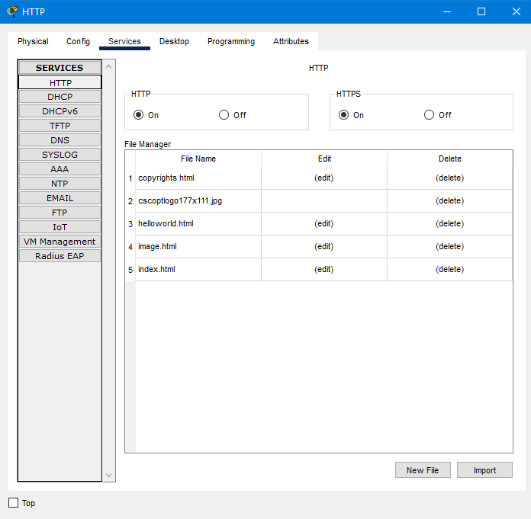

SERVER DHCP:

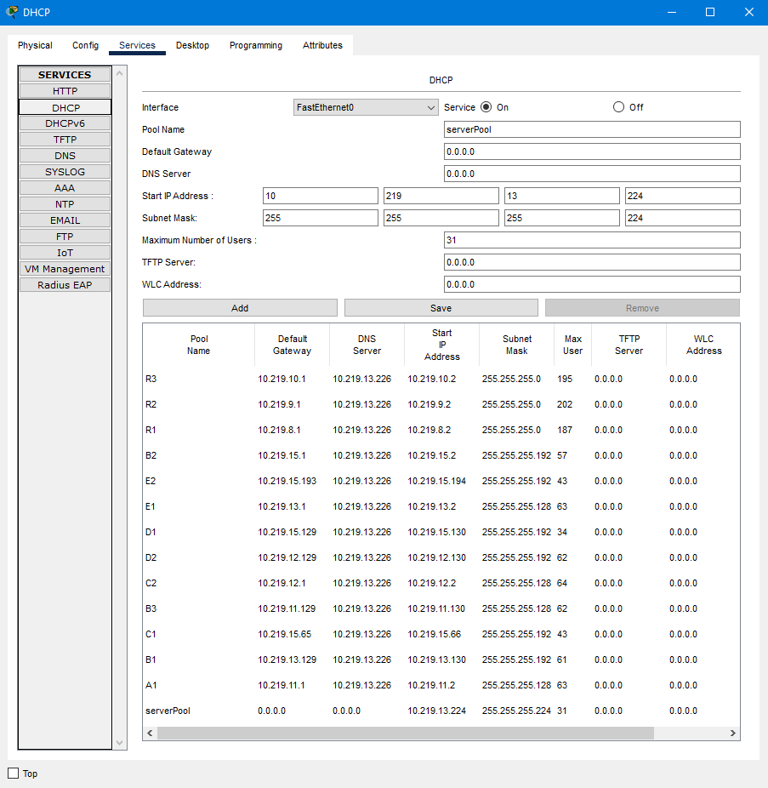

SERVER EMAIL:

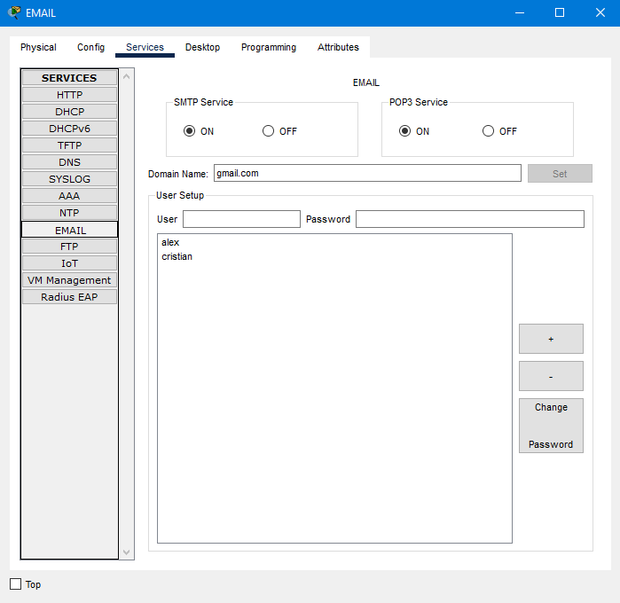

SERVER DNS:

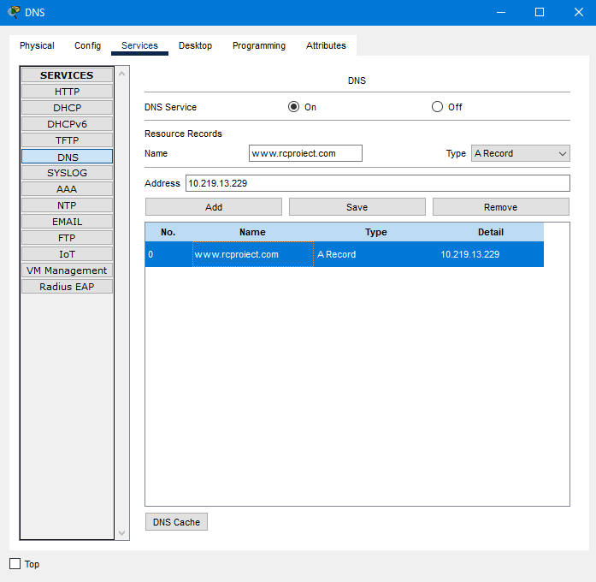

# Packet tracer proiect



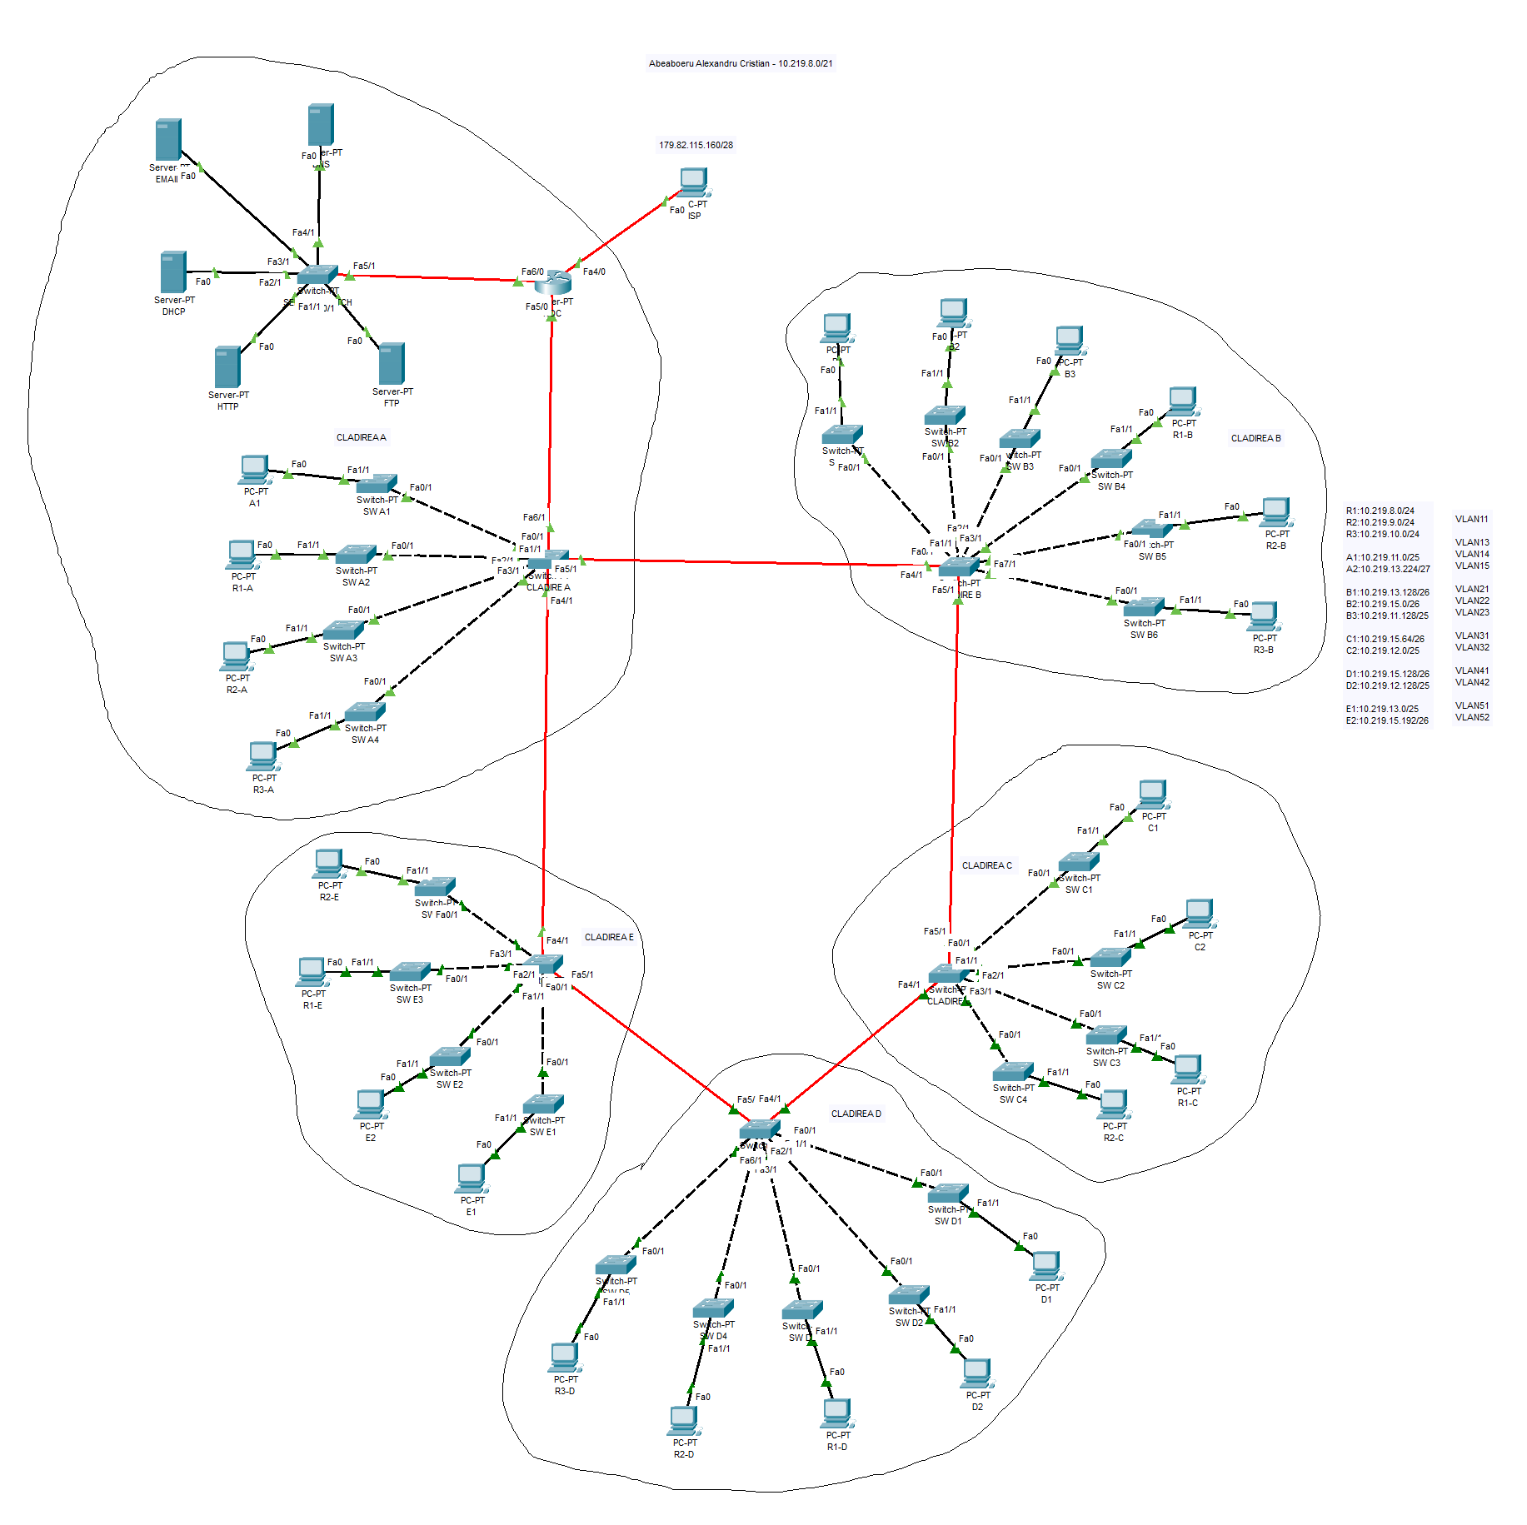

# Descrierea funcţionării reţelei:

Rețeaua consta in 5 clădiri care au cate un switch principal. Switchurile sunt conectate prin fibra optica. In clădirea A se afla serverele locale (DNS, EMAIL, DHCP, HTTP, FTP) conectate la un ruter care face legatura cu ISP.